Annexe 6– Exercice Fragments, Menu, Sérialisation

Utiliser le projet AppliExercice présent sur LÉA

Soit une app Android nous permettant de nous inscrire d’abord à un système de remise en forme. Vous devrez coder en partie les différentes étapes de l’inscription à l’aide de Fragments.

## Qu’est-ce qu’un Fragment ?

* Un Fragment est une partie d’une Activité; on peut le voir comme une sous-activité
* Une Activité peut contenir plusieurs fragments comme dans cette exercice où on ne verra cependant qu’un fragment à la fois
* Un Fragment peut avoir son propre design xml et ses propres comportements

## #1

**Codez l’événement clic sur le bouton Start ( Devenir Membre ) de l’activité DepartActivity de manière à afficher l’activité ConteneurFragmentActivity**

Jusqu’à présent tout est simple. Regardez attentivement la classe ConteneurFragmentActivity :

* Cette activité est constitué d’un objet de type ViewPager2; il s’agit d’un conteneur à fragments utile lorsqu’on veut pouvoir « swiper » d’un fragment à un autre.
* On remplit les fragments dans le ViewPager à l’aide d’un adaptateur; il s’agit d’un objet d’une classe qui met en œuvre l’interface FragmentStateAdapter
* Dans cette classe, la méthode createFragment est particulièrement intéressante; elle est appelée automatiquement suite à un « swipe » ( callback ) qui garde en mémoire la position des fragments.
* Pour vous en convaincre, j’ai lié le ViewPager à un autre callback ( CallBackPage ) qui ne sert ici qu’à afficher le numéro de la page / fragment affiché ( deux choix pour le moment : 0 ou 1

**Faites rouler l’app pour voir les numéros de fragments s’afficher dans la console et les deux fragments s’afficher suite à un swipe**

## #2

Outre le swipe, on veut que l’usager puisse utiliser le bouton suivant présent dans la barre de titre pour pouvoir passer au fragment suivant.

* Regarder le fichier menu_principla.xml que j’ai conçu dans un dossier menu; j’y ai ajouté un item bouton
* Pour associer le menu conçu à l’activité, on redéfinit la méthode onCreateOptionsMenu, c’est déjà fait. Inflate est une méthode permettant d’associer un design .xml à un menu ici.
* **Complétez la méthode onOptionsItemSelected qui sera appelé lorsqu’on clique sur le bouton. Pour changer le fragment affiché, lisez sur les méthodes de l’objetViewPager2 pour y trouver une méthode pour changer l’item affiché**
* **Complétez également la méthode onBackPressed qui sera appelée lorsqu’on clique sur le bouton back du téléphone; on veut de la même manière reculer de 1 l’item ( le fragment ) affiché dans le ViewPager.**

## #3

Finalement, regarder la classe Membre qui servira à représenter le membre créé à partir des fragments. Elle utilise le patron de conception Builder. Il y a un objet Builder déclaré et un get dans l’activité

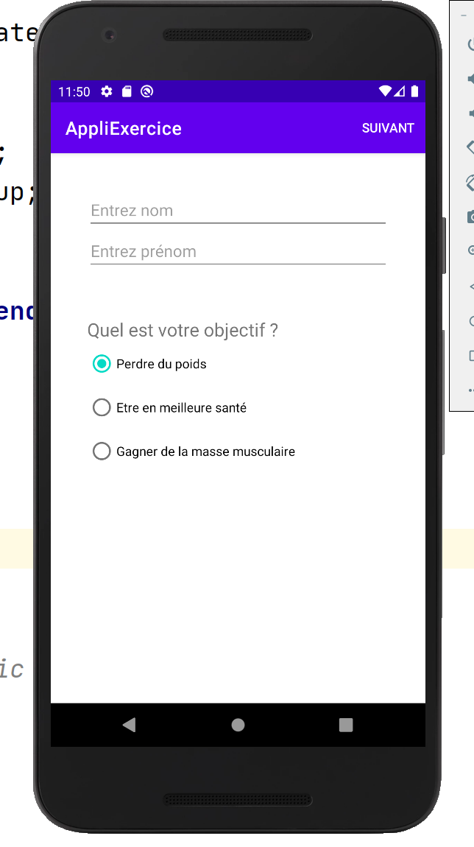

* Regardez maintenant le code du 1er fragment affiché :
  + C’est une sous-classe de Fragment
  + La méthode onCreate des activités est remplacée ici par la méthode onCreateView…observez comment je lie le fichier .xml de positionnement et comment j’initialise les widgets
  + La méthode onPause sera appelée automatiquement quand on quitte le fragment pour l’autre en « swipant » ( les fragments ont également un cycle de vie ) . **Faites en sorte de remplir le nom, le prénom et l’objectif de l’objet Membre.Builder présent dans l’activité avec les informations entrées par l’usager dans ce fragment**

**IMPORTANT : pour accéder à l’activité à partir du fragment 🡪 getActivity()**

Suite 🡪 de nouveaux fragments, sérialisation Annexe 6B !